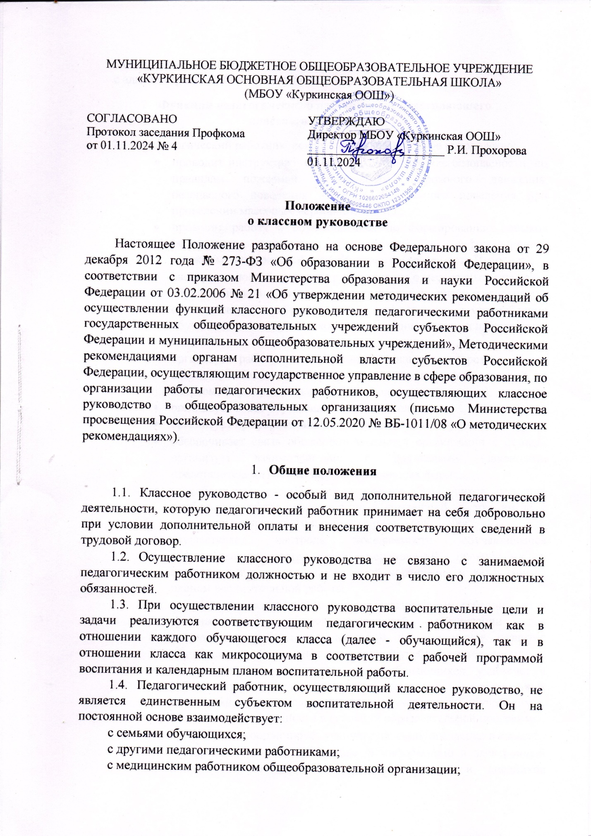

МУНИЦИПАЛЬНОЕ БЮДЖЕТНОЕ ОБЩЕОБРАЗОВАТЕЛЬНОЕ УЧРЕЖДЕНИЕ «КУРКИНСКАЯ ОСНОВНАЯ ОБЩЕОБРАЗОВАТЕЛЬНАЯ ШКОЛА»

(МБОУ «Куркинская ООШ»)

|  |  |
| --- | --- |
| СОГЛАСОВАНО  Протокол заседания Профкома  от 01.11.2024 № 4 | УТВЕРЖДАЮ  Директор МБОУ «Куркинская ООШ»  _______________________ Р.И. Прохорова  01.11.2024 |

**Положение  
о классном руководстве**

Настоящее Положение разработано на основе Федерального закона от 29 декабря 2012 года № 273-ФЗ «Об образовании в Российской Федерации», в соответствии с приказом Министерства образования и науки Российской Федерации от 03.02.2006 № 21 «Об утверждении методических рекомендаций об осуществлении функций классного руководителя педагогическими работниками государственных общеобразовательных учреждений субъектов Российской Федерации и муниципальных общеобразовательных учреждений», Методическими рекомендациями органам исполнительной власти субъектов Российской Федерации, осуществляющим государственное управление в сфере образования, по организации работы педагогических работников, осуществляющих классное руководство в общеобразовательных организациях (письмо Министерства просвещения Российской Федерации от 12.05.2020 № ВБ-1011/08 «О методических рекомендациях»).

1. **Общие положения**
   1. Классное руководство - особый вид дополнительной педагогической деятельности, которую педагогический работник принимает на себя добровольно при условии дополнительной оплаты и внесения соответствующих сведений в трудовой договор.
   2. Осуществление классного руководства не связано с занимаемой педагогическим работником должностью и не входит в число его должностных обязанностей.
   3. При осуществлении классного руководства воспитательные цели и задачи реализуются соответствующим педагогическим работником как в отношении каждого обучающегося класса (далее - обучающийся), так и в отношении класса как микросоциума в соответствии с рабочей программой воспитания и календарным планом воспитательной работы.
   4. Педагогический работник, осуществляющий классное руководство, не является единственным субъектом воспитательной деятельности. Он на постоянной основе взаимодействует:

с семьями обучающихся;

с другими педагогическими работниками;

с медицинским работником общеобразовательной организации;

с социальными партнерами;

с администрацией общеобразовательной организации.

1. **Функции педагогического работника, осуществляющего  
   классного руководства**
   1. Педагогический работник, осуществляющий классное руководство:

* проводит инструктажи обучающихся по технике безопасности, по правилам пожарной безопасности, дорожного движения, безопасного поведения на воде, безопасного поведения при проведении массовых мероприятий и т.д.;
* проводит работу с обучающимися по формированию навыков безопасного поведения обучающихся в информационно-телекоммуникационной сети «Интернет» (далее - сеть Интернет);
* своевременно информирует руководителя о несчастных случаях с обучающимися и о ситуациях, угрожающих их жизни и здоровью;
* осуществляет работу по профилактике употребления обучающимися табака, алкоголя, наркотических и психоактивных веществ;
* организует работу по формированию навыков здорового образа жизни (необходимость регулярных занятий физкультурой и спортом, формирования правильных пищевых привычек);
* организует охват обучающихся горячим питанием;
* организует профориентационную деятельность обучающихся;
* обеспечивает связь общеобразовательной организации с семьей, организует взаимодействие с родителями (законными представителями) обучающихся в различных формах;
* способствует своевременному выявлению обучающихся, имеющих проблемы в сфере межличностных отношений, в том числе с признаками девиантного и деструктивного поведения;
* осуществляет контроль посещаемости обучающимися образовательной организации, мероприятий, проводимых в соответствии с рабочей программой воспитания и календарным планом воспитательной работы;
* осуществляет взаимодействие с педагогическими работниками и администрацией общеобразовательной организации для координации работы, направленной на личностное развитие обучающихся, обеспечение их успешной учебной деятельности;
* проводит мониторинг успеваемости обучающихся, участвует в работе по корректировке индивидуальных образовательных траекторий, в том числе одаренных обучающихся, обучающихся, испытывающих трудности в освоении образовательной программы;
* организует и координирует ученическое самоуправление в классе;
* своевременно вносит необходимую информацию в электронный или бумажный вариант классного журнала и дневников обучающихся;
* составляет план воспитательной работы класса в соответствии с локальными нормативными актами общеобразовательной организации;
* обеспечивает защиту прав и интересов обучающихся в пределах выполняемых им функций;
* проводит работу в целях профилактики нарушения обучающимися дисциплины и норм поведения;
* ведет учет занятости обучающихся во внеклассной, внеурочной деятельности, в системе дополнительного образования;
* в случае необходимости составляет характеристики на обучающихся, участвует в составлении социального паспорта класса.

1. **Права педагогического работника,  
   осуществляющего классное руководство**
   1. Педагогический работник, осуществляющий классное руководство, имеет право запрашивать у медицинских работников, закрепленных за общеобразовательной организацией, и родителей необходимую информацию о состоянии здоровья обучающихся.
   2. Педагогический работник, осуществляющий классное руководство имеет право запрашивать у педагогических работников информацию об учебной деятельности и поведении обучающихся.
   3. Педагогический работник, осуществляющий классное руководство имеет право при необходимости инициировать проведение педагогических консилиумов, «малых педсоветов», приглашать родителей (законных представителей) обучающихся для решения проблем в обучении и воспитании.
   4. Педагогический работник, осуществляющий классное руководство имеет право повышать свою квалификацию в области педагогики и психологии, теории и методики воспитания, организации деятельности, связанной с классным руководством.
2. **Ответственность педагогического работника,  
   осуществляющего классное руководство**
   1. Педагогический работник, осуществляющий классное руководство, несет ответственность за обеспечение конфиденциальности персональных данных учащихся.
   2. За невыполнение функций педагогический работник, осуществляющий классное руководство, быть подвергнут дисциплинарному взысканию (замечание, выговор) или отстранен от выполнения классного руководства.
3. **Формы работы педагогического работника, осуществляющего классное руководство**
   1. В соответствии со своими функциями, с учетом рабочей программы воспитания и календарного плана воспитательной работы, педагогический работник, осуществляющий классное руководство, разрабатывает план воспитательной работы класса. Для реализации мероприятий плана педагогический работник, осуществляющий классное руководство, выбирает формы работы с учетом культурных, возрастных, гендерных и индивидуальных особенностей обучающихся:

* коллективные: еженедельные тематические классные часы (в том числе с приглашением социальных партнеров), конкурсы, спектакли, концерты, слеты, соревнования, туристические походы, игры, флешмобы, экскурсии, ведение блога педагога в сети «Интернет»;
* индивидуальные: изучение аккаунтов социальных сетей обучающихся, организация индивидуальных консультаций и психологической помощи обучающимся, их психолого-педагогического сопровождения, индивидуальные беседы, организация взаимодействия родителей (законных представителей) с социальным педагогом, психолого-педагогической службой общеобразовательной организации, посещение обучающихся на дому (ознакомительное, далее - при необходимости) с согласия проживающих в данном помещении на законных основаниях граждан (родителей (законных представителей) обучающихся) в соответствии со статьей 25 Конституции Российской Федерации;
* групповые: организация работы творческих групп, детских объединений, волонтерских отрядов, медиасообществ и т. д.
  1. План является основным документом педагогического работника, осуществляющего классное руководство, и разрабатывается в соответствии с локальными актами образовательной организации.

1. **Установление доплаты за осуществление классного руководства**
   1. За выполнение педагогическим работником с его согласия функций классного руководства педагогическому работнику устанавливается компенсационная доплата за увеличение объема работы.
   2. В Положении о стимулирующих выплатах общеобразовательной организации могут быть предусмотрены показатели эффективности деятельности педагогического работника, осуществляющего классное руководство, за выполнение которых дополнительно к компенсационной доплате устанавливаются также стимулирующие выплаты.
   3. Размеры доплаты педагогическим работникам за осуществление классного руководства и порядок ее установления определяются коллективным договором и (или) локальным нормативным актом общеобразовательной организации, утверждаемым руководителем образовательной организации по согласованию с выборным органом первичной профсоюзной организации, в соответствии с рекомендациями регионального (муниципального) отраслевого соглашения.
   4. При возложении на педагогического работника функций классного руководства, как правило, обеспечивается преемственность осуществления классного руководства в классах на следующий учебный год.
   5. Осуществление классного руководства и доплата за выполнение этих функций устанавливаются педагогическому работнику дополнительным соглашением к трудовому договору при распределении учебной нагрузки (тарификации) на весь учебный год (с 1 сентября по 31 августа).
   6. В отдельных случаях на педагогического работника может быть возложено осуществление классного руководства в нескольких классах.
   7. Доплата за осуществление классного руководства выплачивается в установленном размере, в том числе во время каникул и периодов отмены занятий по эпидемиологическим, климатическим и иным основаниям.